**2023 YAPIMI 5* NCL VIVA ile**

**AKDENİZ’İN İNCİLERİ & ADRİYATİK & 6 ÜLKE**

**Venedik/Trieste – Zadar – Ravenna – Dubronvik – Kotor – Corfu**

**Valetta – Messina/Sicilya – Napoli/Sorrento/Capri**

**Livorno/Floransa/Pisa – Cannes – Roma/Civitavecchia**

**İTALYA – HIRVATİSTAN – KARADAĞ – YUNANİSTAN – MALTA – FRANSA**

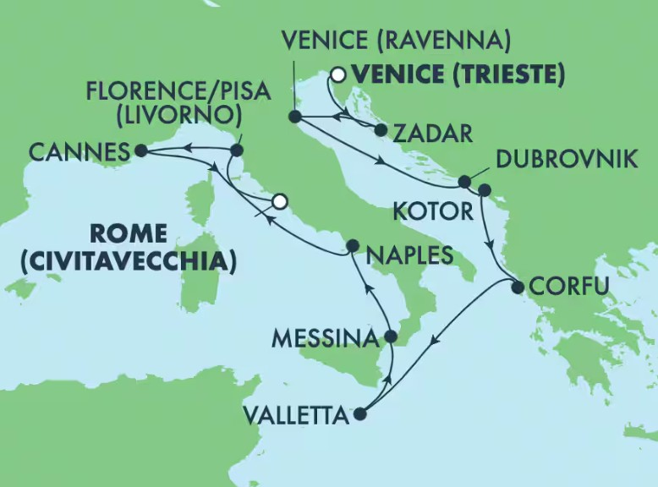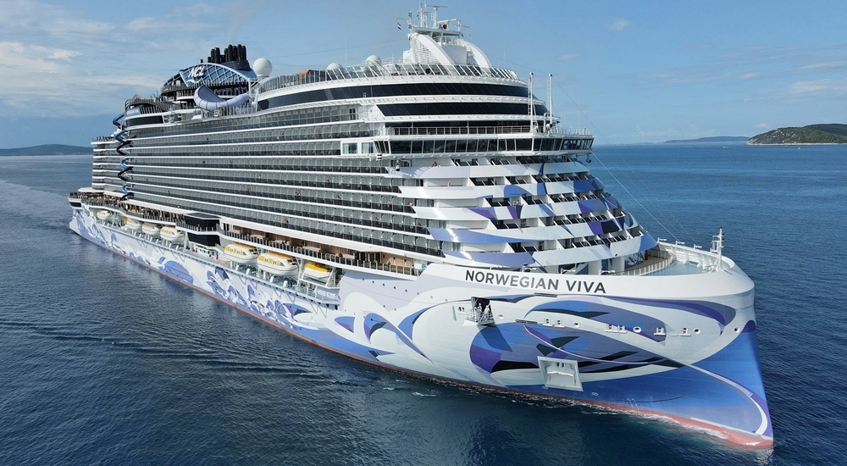**07 KASIM 2025 / 10 Gece, 11 Gün**

**01. Gün / 07.11.2025 İSTANBUL HAVALİMANI – VENEDİK/TRİESTE (İTALYA)**

İstanbul Havalimanı Dış Hatlar Terminali’nde, Türk Hava Yolları kontuarı önünde saat **05.00**' te buluşma. Check-in ve pasaport işlemlerinin ardından, Türk Hava Yolları’na ait **TK 1867** sefer sayılı uçuş ile saat **08.00**’de Venedik Havalimanı’na hareket. Yerel saat ile **08.35**’te Havalimanı’na varış. Havalimanında bizleri bekleyen özel aracımızla, **Trieste Limanı**’nda demirli olan gemimize transfer. Gemiye check-in, kabinlere yerleşme ve serbest zaman. Gemimiz saat **17.00**’de limandan hareket edecektir. Geceleme gemide.

|  |  |  |  |  |
| --- | --- | --- | --- | --- |
| **GÜN** | **LİMAN** | **ÜLKE** | **VARIŞ** | **KALKIŞ** |
| **2** | **Zadar** | **Hırvatistan** | **06.30** | **19.00** |
| **3** | **Venedik (Ravenna)** | **İtalya** | **06.30** | **17.00** |
| **4** | **Dubrovnik** | **Hırvatistan** | **10.00** | **20.00** |
| **5** | **Kotor** | **Karadağ** | **07.00** | **16.00** |
| **6** | **Corfu** | **Yunanistan** | **07.00** | **16.00** |
| **7** | **Valetta** | **Malta** | **12.00** | **21.00** |
| **8** | **Messina/Sicilya** | **İtalya** | **07.00** | **18.00** |
| **9** | **Napoli/Pompeii/Sorrento** | **İtalya** | **06.45** | **16.00** |
| **10** | **Floransa/Pisa (Livorno)** | **İtalya** | **08.45** | **20.30** |
| **11** | **Cannes** | **Fransa** | **07.00** | **16.00** |

**12. Gün / 18.11.2025 ROMA/CIVITAVECCHIA (İTALYA) – İSTANBUL HAVALİMANI**

Gemimiz, yerel saatle 06.00’da Roma’nın Civitavecchia Limanı’na yanaşacaktır. Sabah kahvaltısının ardından gemiden çıkış işlemleri gerçekleştirilecek ve Venedik Havalimanı’na transfer sağlanacaktır. Check-in ve pasaport kontrollerinin ardından, Türk Hava Yolları’nın TK 1866 sefer sayılı tarifeli uçuşu ile saat 14.50’de İstanbul Havalimanı’na hareket ve yerel saat ile 19.30’da varış ve turumuzun sonu.

|  |  |  |
| --- | --- | --- |
| **TUR ÜCRETİ (Kişi Başı)** | **Broşür Fiyatı** | **Promosyon Fiyatı** |
| **İç Kabin** | **~~2.099 Euro~~** | **1.399 Euro** |
| Tek Kişilik İç Kabin Ücreti | *Sorunuz !* | |
| **Dış Kabin** | **~~2.399 Euro~~** | **1.799 Euro** |
| Tek Kişilik Dış Kabin Bulunmamaktadır | *Sorunuz !* | |
| **Balkonlu Kabin** | **~~3.099 Euro~~** | **1.899 Euro** |
| Tek Kişilik Balkonlu Kabin Bulunmamaktadır | - | |
| Havalimanı Vergisi & Seyahat Sağlık Sigortası | **Dahil ! (600 Euro)** | |
| **İLAVE ÜCRETLER (Kişi Başı)** |  | |
| Gemi Bahşişleri | **Gemide nakit ya da kredi kartıyla ödenir.** | |
| **Vize Bilgisi** | **Multiple Schengen Vizesi** | |
| ***Önemli Not:*** *Yukarıdaki fiyatlar bilgi amaçlı olup, satış anında güncel fiyat listesi ile kontrol edilmelidir.* | | |
| **İptal Şartları (Kişi Başı)**   * Seyahate 45 gün ve daha fazla süre kala: %25 iptal ücreti uygulanır. * Seyahate 44–15 gün kala: %50 iptal ücreti uygulanır. * Seyahate 14 gün ve daha az süre kala: %100 iptal ücreti uygulanır.   **Not:** Uçak bileti iptalleri, havayolu kurallarına göre ayrıca değerlendirilerek yansıtılır. Belirtilen iptal şartları, süresi 14 güne kadar olan gemi seyahatleri ve Mini Suite ile Suite kabin tipleri dışındaki kabin tipleri için geçerlidir. Daha uzun süreli seyahatler ve tüm Suite kabin kategorilerinin iptal koşulları ayrıca kontrol edilecektir. Lütfen bu durumlar için bilgi alınız. | | |

Gemi (*) işareti ile belirtilen yerlere yanaşamamaktadır. (*) İşareti ile belirtilen şehir ve kasabalara ekstra tur ile gidilebilir veya misafirlerimiz kendi imkanları ile gidebilirler..

**FİYATLARIMIZA DAHİL OLAN HİZMETLER**

* Türk Hava Yolları ile İstanbul Havalimanı - Venedik Havalimanı // Roma – Havalimanı - İstanbul Havalimanı arası ekonomi sınıfı uçak bileti

* **2023 Yapımı** **5 Yıldızlı Ncl Viva Gemisinde** 11 gece 12 gün tam pansiyon konaklama ve gemi içerisindeki tüm aktiviteler

* Programda belirtilen tüm transferler  
* Havalimanı & Liman vergileri (Kişi Başı 600 Euro)

* Seyahat Sağlık ve Mesleki Sorumlulık Sigortası

* Tecrübeli rehberlik hizmeti ***(Grup 25 kişi olduğu takdirde)***

**FİYATLARIMIZA DAHİL OLMAYAN HİZMETLER**

* Gemideki tüm alkollü ve bazı alkolsüz içecekler

* Kişisel harcamalar ***(Telefon, kuru temizleme, internet vb.)***

* Gemi veya rehberiniz tarafından organize edilecek tüm ***ekstra*** turlar

* İptal Teninatlı Seyahat Sağlık Sigortası Kişi Başı +50 Euro ( 70 yaş ve üzeri misafirlerimiz için +100 Euro)

* Geminin servis personeli bahşişleri (Gecelik Kişi Başı 20 Usd)

* Vize ücreti Multiple Schengen + Mısır Vizesi Kapıda (25 Euro)

* Yurtdışı çıkış harcı

**NOTLAR VE BİLMENİZ GEREKENLER;**

*Programda belirtilen saatler havayolu ve gemi firmasından alınmıştır. Saatlerde oluşabilecek herhangi bir değişiklikten acentemiz sorumlu değildir. Dolayısıyla herhangi bir saat değişikliği durumunda acentemiz programın içeriğini düzenleme hakkını saklı tutar. Ayrıca deniz & nehir turlarımızda ani gelişen liman şartları, kötü hava şartları, su seviye değişimi, deniz & nehir trafiği, nehir seviye havuzlarındaki grev vb. **mücbir** sebeplerden ötürü gemi firması ve gemi kaptanı programda değişiklik yapma hakkına sahiptir. Bu değişikliklerden acentemiz sorumlu olmayacaktır.

*Tura başlangıç için acentemiz tarafından bildirilen saatlerde belirtilen havalimanında ya da geminin yanaşacağı limanda hazır bulunmayan, uçağı ya da gemiyi kaçırarak binemeyen yolcuların seyahati gerçekleştirememelerinden

acentemiz sorumlu olmayacaktır. Uçağı ya da gemiyi kaçıran yolcuların tura yeniden dahil olmaları için gerekli olacak ulaşım masrafları kendilerine aittir.

*Gemi turlarında gemi işletmecesi bir başka firma olup, işletmecinin Uluslararası Denizcilik Kuralları gereği yetkilisi kaptandır. Gemilerin seferleri sırasında ani gelişen liman şartları, kötü koşulları, su seviyesi değişimi, deniz nehir trafiği ve nehir seviye havuzlarının çeşitli sebeplerle çalışmamasından dolayı, gemi işletmecesi ve gemi kaptanı

programda değişiklik yapabileceği gibi seferi de iptal edebilecektir. Bu durumlarla ilgili olarak alternatif programlar sunulacak olup, değişiklikler ile ilgili Acenta’nın herhangi bir sorumluluğu bulunmayacaktır.

*Uçak yolculuğu esnasında her yolcunun kabin içine maksimum 8 kg ve 40 cm (yükseklik) x 23 cm (en) x 55 cm (boy) ebatlarında bir parça eşya alma hakkı vardır. Bununla birlikte her yolcu uçağın bagajına vermek kaydıyla yanına 1 adet valiz alabilme hakkına sahiptir. Bu valizin izin verilen ücretsiz kilo sınırı havayolu şirketi, uçuş güzergahı ve biletin sınıfına göre değişkenlik göstermektedir. Uçuş öncesi lütfen biletinizden veya acentemizden teyit ediniz.

*Gemiye yapılan check-in esnasında istisnasız her yolcunun (çiftlerde sadece 1 kişi) manyetik “**cruise card**”larını alırken kredi kartını ibraz etmesi veya nakit depozit yatırması gerekmektedir. Bu ibraz sonucunda her kredi kartından kişi başına ortalama 300 USD’lik bir provizyon çekimi yapılacaktır. Bunun nedeni sizler gemiye check-in

yaptıktan sonra seyir esnasında gemi içinde yapacağınız ekstra harcamalar içindir. Gemi içindeki ekstra harcamalarınızı check-in esnasında sizlere verilmiş olan bu manyetik **cruise card** ile yapabileceksiniz.

Gemide casino haricinde hiç bir yerde nakit para geçmemektedir. Tüm harcamalarınızı odalarınızdaki interaktif televizyonlardan, gemi içerisindeki interaktif ekranlardan veya resepsiyondan takip edebilirsiniz.

*Gemiye alkollü içki, ütü, saç kurutma makinası, kettle, biberon ısıtıcı, elektrikli battaniye vb. eşyalar sokmak kesinlikle yasaktır. Her kabinde saç kurutma makinası bir çok kabinde kettle mevcuttur.

*Gemi seyahatimizin başlangıcında valizleriniz için belirli renklerde valiz etiketleri tahsis edilecektir. Bu etiketlerin eksiksiz doldurulması valizlerinizin kabinlerinize doğru olarak gelmesi açısından son derece önemlidir.

*Valizleriniz geminin ilk kalkış gününde akşam geç vakite kadar kabinize gelmeyebilir. Bu yoğunluk ve kalabalıktan kaynaklanan, kesinlikle geminin sorumluluğunda olan bir durumdur. Bu yüzden gemiye bineceğiniz ilk gün önemli ihtiyaçlarınızı küçük bir el çantasına koyup yanınıza almanızda fayda vardır.

*Acil bir durumda tahliye prosedürlerini tanımanız açısından seyahatinizin ilk günü çok kısa sürecek bir güvenlik tatbikatı ve brifingi yapılacaktır. Katılımı son derece önemlidir. Tatbikattaki buluşma noktasına rehberleriniz ve odanızdan sorumlu gemi çalışanı yönlendirmektedir.

*Gemi yolculuğu sırasında masanızın ilk gün belirlendiği, ana alakart restaurantta alacağınız akşam yemeklerinden bazıları resmi akşam yemeği olacaktır. Gemi kuralları gereği burada yemek isteyen her erkek yolcumuzun takım elbise, kadın yolcumuzun da gece elbisesi giyinmesi zorunludur. Arzu eden yolcularımız bu resmi akşamlarda ya da diğer akşamlarda yemeklerini geminin başka restaurantlarında ve açık büfesinde alma hakkına sahiptir.

*Geminin ücretli olan uydu bağlantılı internet sisteminden faydalanabilirsiniz. Maliyetinin düşük olması için mutlaka gemi tarafından önerilen paketleri tercih ediniz.

*Gemide her akşam, bir sonraki güne ait ayrıntılı bir program kabininize teslim edilecektir. Bu programda, gemi içerisindeki tüm aktiviteler, eğlence organizasyonlarına dair bilgiler ve önemli notlar eksiksiz şekilde yer almaktadır.

*Tur süresince tüm özel eşyalarınıza titizlikle sahip çıkmanızı önemle rica ederiz. Gemide tüm kabinlerde değerli eşyalarınızı muhafaza edebileceğiniz bir kasa mevcuttur. Acentamız kabinde ve bagajda unutulan para veya değerli eşyaların kaybolmasından ve çalınmasından dolayı sorumluluk üstlenmemektedir. Bulunan eşyalarınızın bulunduğu ülkeden karşı ödemeli kargo hizmeti ile tarafınıza gönderilmesi konusunda destek sağlanacaktır.

*Tur başlangıcından sonraki günlerde de geminin limanlardaki kalkış saatlerine kesinlikle riayet edilmesi gerekmektedir. Limanlarda geminin kalkış saatinden **en geç 45 dakika önce** gemiye giriş yapılması gerekmektedir. Aksi takdirde gemiye giriş yapamayabilirsiniz. Böyle bir durumdan acentemiz sorumlu olmayacaktır. Gemi turuna izin verilen uygun bir limandan yeniden dahil olunması için gerekli olacak ulaşım masrafları yolcunun kendisine aittir.

*Cruise gemilerinde uzman doktorların ve tıbbi personelin hizmet verdiği, donanımlı Sağlık Merkezi bulunmaktadır. Acil durum numarasını arayarak 24 saat boyunca acil durum hizmetlerinden de yararlanmak mümkündür. Gemide

sunulan sağlık hizmetleri ücretlidir. Nehir gemilerinde sağlık personeli bulunmamakta olup acil durumlarda ambulansların gemiye ulaşması mümkündür.

*Gemi seyahatinizin sonunda ise valizlerinizi toplayarak bir gece önceden kabinlerinize bırakılacak etiketleri takarak **saat 00.00’a kadar** kabin kapılarınızın önüne bırakmanız gerekmektedir. Ertesi sabah gemiden çıkış işlemleri sonrasında valizler geminin dışında bulunan istasyonlardan yolcular tarafından teslim alınacaktır.

**İyi Seyahatler Dileriz…**